Бюджетное дошкольное образовательное учреждение «Детский сад № 18 «Гармония» станицы Подгорной».

Дидактическая пособие «Чудесный мешочек»

Воспитатель: Зубенко Е. И.

2023-2024 учебный год

Дидактическая игра «Чудесный мешочек»

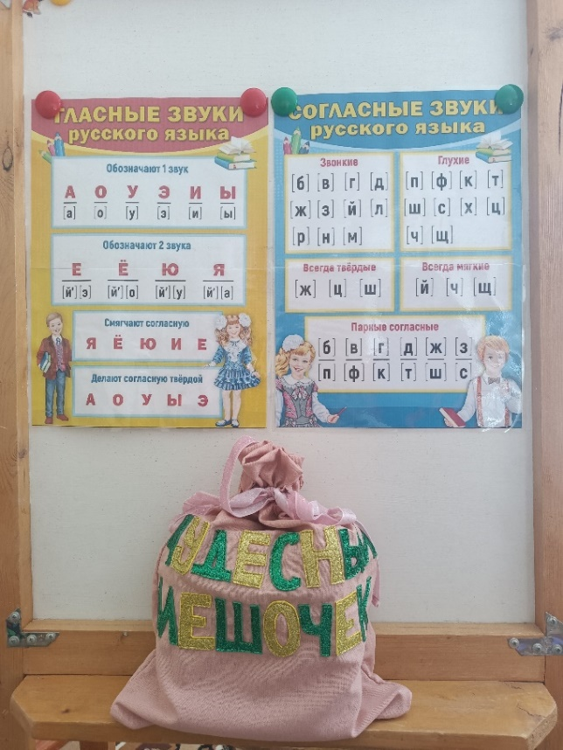

Для дидактической игры «Чудесный мешочек нам потребуются различные овощи и фрукты. Также можно использовать различные мелкие предметы.
Цель: определить уровень развития моторной сферы и уровень развития мыслительной деятельности ребенка. Совершенствовать тактильные ощущения и восприятия ребенка. Определить какой первый звук слова предмета, который вытянул ребенок и показать его на стенде.
Задачи: закрепить умение узнавать предметы на ощупь, называть их и указать с какого звука начинается слово. Развивать мелкую моторику рук, воспитывать бережное отношение к игровому материалу.
Ход игры: воспитатель предлагает ребенку опустить руку в «Чудесный мешочек» и на ощупь угадать какой предмет он взял, не доставая руки из мешочка. Если ребенок угадал, то он достает предмет из мешочка и называет первый звук этого слова, указывая на этот звук на стенде.

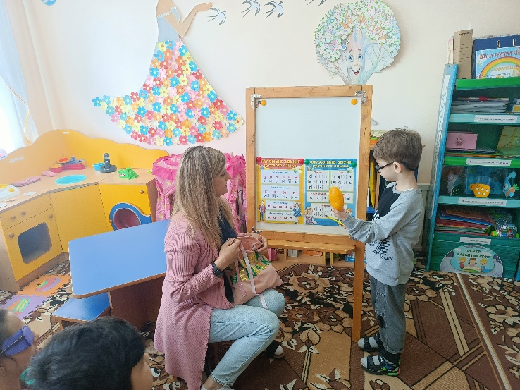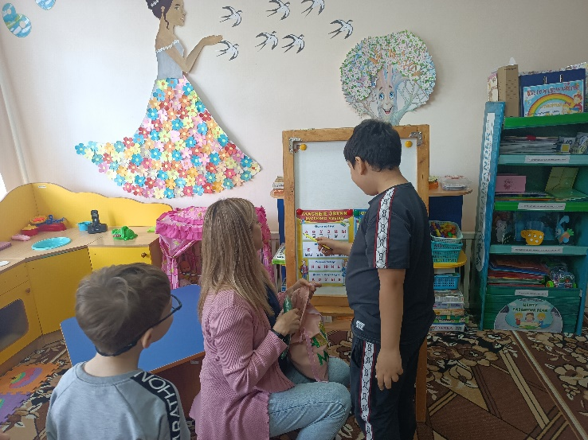

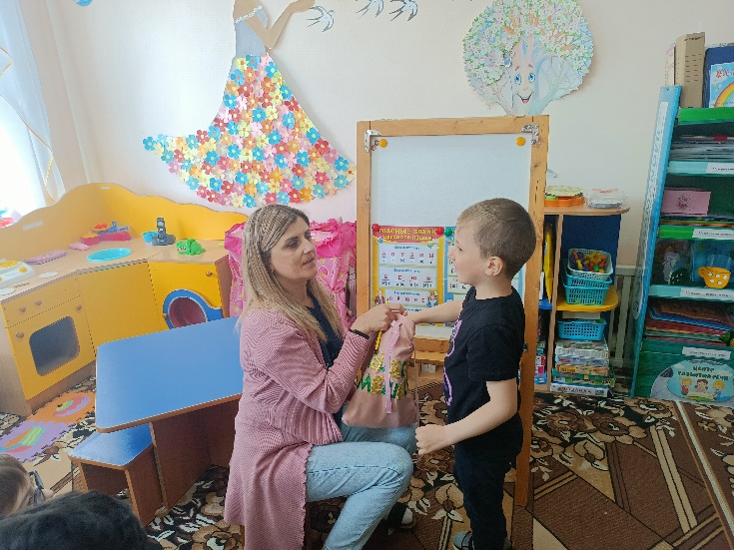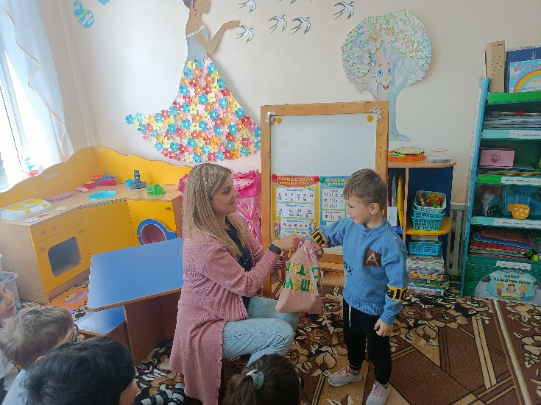

Рефлексия:
Ребята, в какую игру мы играли?
Назовите предметы, которые мы доставали.
Скажите, что мы произносили и показали указкой на стенде в начале каждого слова?

